井冈星火照前程，青春传承淬新途
——在革命摇篮里淬炼青春使命

姓名：胡东东
学号：3240102873
专业班级：信工2402

当车缓缓驶入这片庄严厚重的土地，当双脚踏上这篇曾被热血浸染的山峦，当目光触及星星之火，可以燎原的遒劲笔触，一股凝重肃穆却又不失端凝恢弘的力量瞬间包围了我，在我心中激荡起久久不能平息的波澜。在凝心聚力，奋起新程的旗帜下，我有幸踏入了这片中国革命精神的摇篮，亲身体验革命前辈的井冈山精神，就此开启了一段叩问灵魂、淬炼初心的难忘旅程。
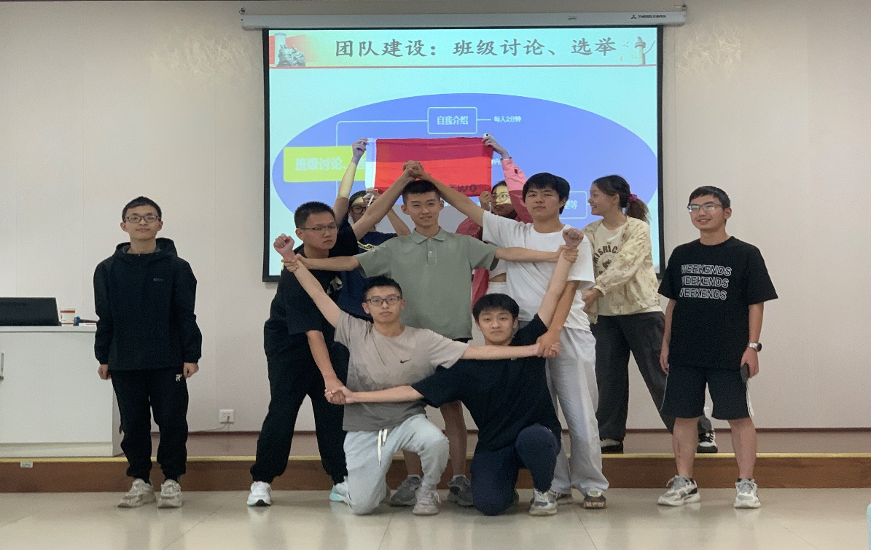
图片1 二连二班三湾改编实践体验合影
三湾改编的实践体验，是我回望那段峥嵘岁月的第一课。在那关乎党生死存亡的危急关头，三湾改编犹如一道锐利的光芒，刺穿了笼罩革命前程的迷雾，穿透历史的朦胧烟云，照亮了党指挥枪的根本原则。那场斩钉截铁的伟大改编，奠定了支部建在连上的组织根基，也创造了士兵委员会的军队民主，使得濒临崩溃的革命队伍从涣散走向凝聚，从溃败走向胜利。反观今日之中国，三湾改编的历史回响当如警钟长鸣，唯有始终坚持党的领导，“坚定不移听党话，矢志不渝跟党走”，方能在世界惊涛骇浪的大变局中锚定前行的航向，方能在新时代做到“任尔东西南北风”“我自岿然不动”。
茅坪急行军与坝上红军餐，是军民鱼水情最朴实最真挚的演绎。当我们穿行于泥泞湿滑的山间小道时，往来耕作的父老乡亲们总会淳朴却热忱地相助；当我们在老乡家中驻足避雨时，他们总会用带着乡音的朴素语言向我们娓娓讲述红色政权为什么能够存在；当我们在老乡的灶台前不知所措时，老区村民们总是不由自主地为我们提供力所能及的帮助……正是在那一刻，“一切依靠人民”六个字不再是抽象的口号，而是我眼中军民鱼水情最真实最生动的写照。这些真真切切发生在我面前的点点滴滴，比任何教科书都更能诠释“红色政权为什么能够存在”这一历史命题，这也警醒我们要始终坚定人民立场，不能服务于人民对美好生活的向往的，终将失去存在意义与价值根基。
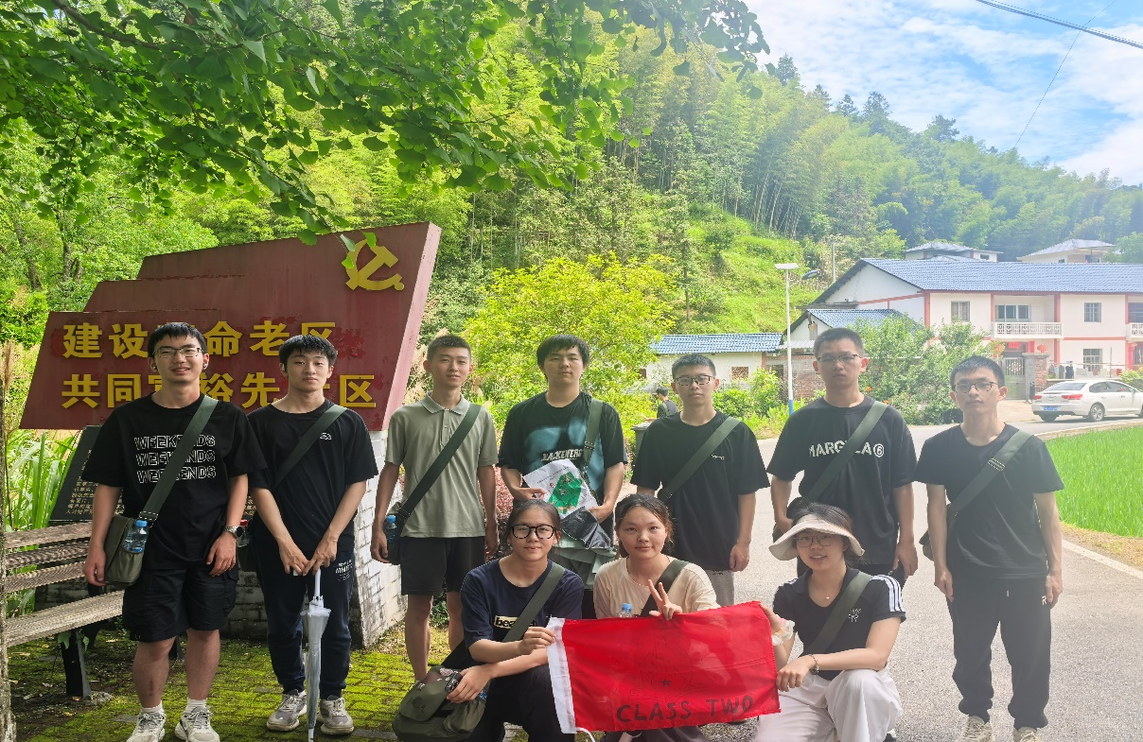
图片2 二连二班茅坪急行军合影
学编红军草鞋的体验教学，是体会红军战士坚忍不拔顽强意志的尝试与探索。在物质匮乏的年代，革命先辈们用最简陋的材料对抗艰难险阻艰苦奋斗。当手中粗糙的稻草将手摩擦得生疼时，我仿佛看到了红军战士皲裂的手掌上的老茧，还有脚底被草鞋磨出的血泡。中心教室里稻草编织的摩擦声，跨越百年峥嵘，向我静静诉说着革命将士们排除万难、玉汝于成的顽强意志。回望当下，当美西方试图对中国科技发展实施封锁与打压，当国内先进科学技术探索受到层层阻碍时，面对科研无人区的艰难险阻，革命前辈顽强斗争的拼搏精神，正是我们能够做到“不畏浮云遮望眼”的底气。
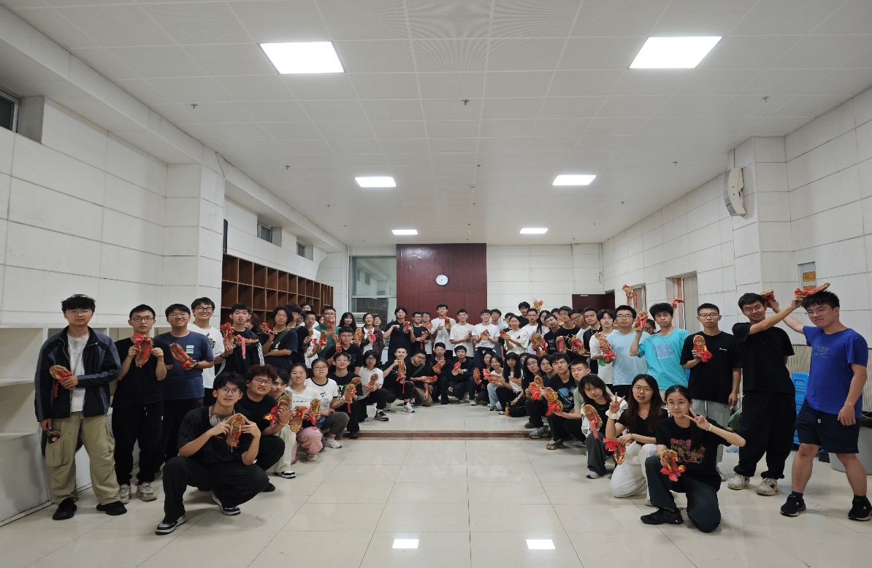
图片3 学编红军草鞋体验教学集体合影
祭奠井冈英烈仪式的肃穆，是我缅怀先辈、叩问初心、淬炼灵魂的最后一课。我怀着沉重的心情，走进井冈山革命烈士陵园。那镌刻着无数英名的碑墙前，向我无声诉说着革命英烈“为有牺牲多壮志”的坚定信念与壮志豪情。他们当中，或是有名有姓，抑或是无名无姓，都为了“革命理想高于天”的信念，为了心中那个“可爱的中国”，毅然决然地献出了自己宝贵的生命。站在庄严肃穆的烈士陵园前，我们重温入团誓词，我在内心中不断反问自己：你是否有这种为理想信念九死而不悔的执着呢？倘若缺失了这种九死不悔的执着追求，我们又怎能够看穿浮华与诱惑的迷蒙，去攀登那具有崇高价值的高峰呢？
在深入村户的过程中，有一处细节给我留下了深深的印象：几乎每家每户的门楣上都端端正正贴着毛主席的画像，那些泛黄的画像在斑驳的土墙上历经岁月的洗礼显得更加庄重。我想这些画像是人民群众对改变自身命运的革命力量最朴素的铭记方式，也是“江山就是人民，人民就是江山”在基层最直观的写照与投射。在我们追求发展进步的当下，只有让发展成果更多地惠及人民群众，不断满足人民群众日益增长的对美好生活的向往，才能实现国家富强、人民幸福的美好愿景。
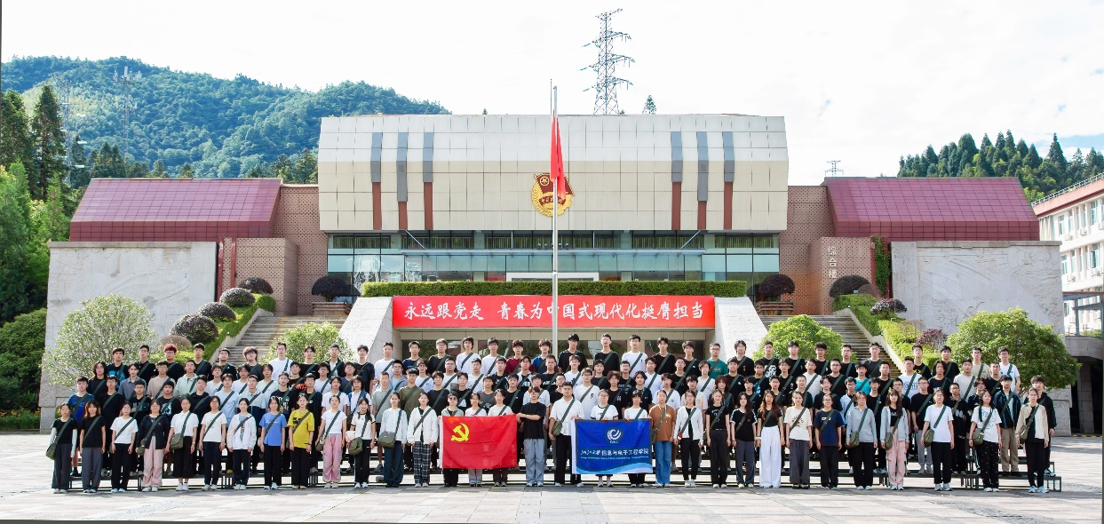
图片4 “凝心聚力，奋起新程”井冈山红色寻访实践集体合影
巍巍井冈山，薪火永传承。百年前的燎原星火，已然在我们新时代青年的心中燃起。作为信电学院的一员，我们应当秉持求是创新之校训，弘扬开物前民、树我邦国之精神，心怀国之大者，奋力走在前列，将井冈山精神内化为科技报国的磅礴动力，将青春之我融入民族复兴的壮阔征途。以今日之凝心聚力，奔赴明日之广阔新程，让传承百年之薪火，在新时代再起燎原之势。

